Paksoistamppot met hete kip
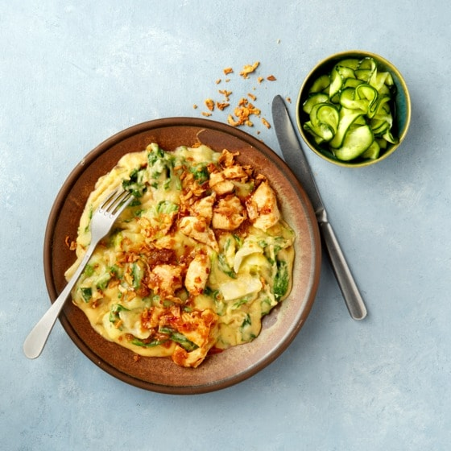

Ingrediënten:4 personen

 | 1 kg | Stamppotaardappelen
 | 400 g | kipfilet
 | 95 g | boemboe ajam paniki
 | 1 | komkommer
 | 2 el | azijn
 | 2 | stronken paksoi
 | 30 g | gebakken uitjes
 | 1 | pureestamper

Bereidingswijze:
- Breng voor de aardappelen water aan de kook. Schil de aardappelen, snijd in stukken van gelijke grootte en kook in 15 min. gaar. Snijd de kipfilet in blokjes van 2 bij 2 cm, doe in een kom, schep om met de boemboe en laat marineren.
- Schaaf intussen de komkommer met een dunschiller in de lengte in linten en schep om in een kom met de azijn.
- Snijd de paksoi in stukken van 1 cm, spoel af en laat uitlekken in een vergiet.
- Verhit een koekenpan op middelhoog vuur en bak de kip met de boemboe 2 min. Voeg 300 ml water toe en laat de kip in 8 min. gaar stoven.
- Houd wat kookvocht van de aardappelen apart, giet ze af en doe terug in de pan. Voeg de paksoi toe. Stamp de aardappelen met de paksoi en wat kookvocht tot een smeuïge puree.
- Schep de stamppot op 4 borden, verdeel er de hete kip met de saus over en bestrooi met gebakken uitjes. Serveer met de komkommersalade.

